Міністерство освіти і науки України

Національний технічний університет України «Київський політехнічний

інститут імені Ігоря Сікорського»

Факультет інформатики та обчислювальної техніки

Кафедра інформатики та програмної інженерії

Звіт

до лабораторної роботи № 6 з дисципліни

«Основи Front-end технологій»

Варіант 8

Виконав студент ІП-12 Єльчанінов Артем Юрійович

Перевірив(ла) Констянтин Жереб А.

Київ 2023

**JavaScript. Формат JSON. API. Отримання даних із зовнішньої сторінки (fetch, promise)**

**Завдання:**

**Завдання 1.**

Створити js-скрипт для отримання інформації із зовнішньої сторінки <https://randomuser.me/api> за допомогою методів **fetch** та **promise** у форматі JSON.

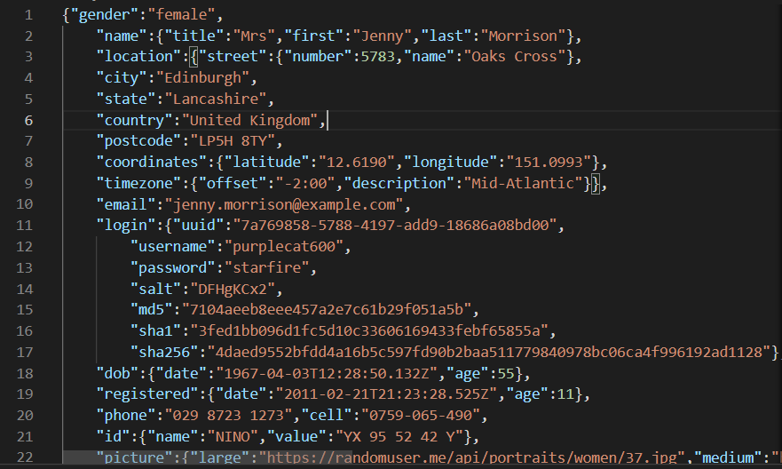

Розробити виведення інформації на сторінку у відповідності до свого варіанту.

Табл.1

|  |  |  |  |  |  |
| --- | --- | --- | --- | --- | --- |
| **№ вар.** | **№ рядків в табл. 2** | | | | |
| 1 | 1 | 2 | 3 | 4 | 5 |
| 2 | 1 | 3 | 4 | 5 | 6 |
| 3 | 1 | 4 | 5 | 6 | 7 |
| 4 | 1 | 2 | 4 | 6 | 8 |
| 5 | 1 | 3 | 5 | 7 | 9 |
| 6 | 1 | 2 | 4 | 5 | 6 |
| 7 | 1 | 3 | 4 | 6 | 7 |
| 8 | 1 | 2 | 5 | 6 | 8 |
| 9 | 1 | 4 | 6 | 3 | 2 |
| 10 | 1 | 3 | 4 | 7 | 9 |
| 11 | 1 | 4 | 5 | 2 | 6 |
| 12 | 1 | 5 | 7 | 8 | 9 |
| 13 | 1 | 8 | 9 | 6 | 5 |
| 14 | 1 | 6 | 4 | 2 | 7 |
| 15 | 1 | 3 | 5 | 6 | 6 |
| 16 | 1 | 7 | 2 | 8 | 4 |
| 17 | 1 | 4 | 3 | 5 | 7 |
| 18 | 1 | 5 | 6 | 8 | 2 |
| 19 | 1 | 4 | 2 | 3 | 8 |
| 20 | 1 | 6 | 9 | 7 | 4 |

Табл.2

|  |  |
| --- | --- |
| 1 | **picture** |
| 2 | **name** |
| 3 | **cell** |
| 4 | **city** |
| 5 | **country** |
| 6 | **postcode** |
| 7 | **email** |
| 8 | **phone** |
| 9 | **coordinates** |

Алгоритм роботи: при натисканні на кнопку інформація зчитується з зовнішнього файлу у форматі JSON і записується на вашу сторінку згідно з Вашим варіантом.

**Виконання:**

**Код сайту:** [**https://github.com/LesterGaben/Front-end/tree/main/Lab6**](https://github.com/LesterGaben/Front-end/tree/main/Lab6)

**Посилання на сайт:** [**Lab6**](https://lestergaben.github.io/Front-end/Lab6/index.html)

**Висновок:** У результаті виконання лабораторної роботи було досягнуто мети – навченося отримувати та обробляти дані в форматі JSON з зовнішньої сторінки за допомогою методів fetch та Promise. Робота з API дозволила ефективно використовувати асинхронні запити для отримання користувацької інформації та відображення її на веб-сторінці.